 | CONSILIUL SUPREM  PENTRU ŞTIINŢĂ ŞI DEZVOLTARE TEHNOLOGICĂ AL ACADEMIEI  DE ŞTIINŢE A MOLDOVEI |  |  |  | SUPREME COUNCIL  ON SCIENCE AND TECHNOLOGICAL DEVELOPMENT OF THE ACADEMY  OF SCIENCES OF MOLDOVA
  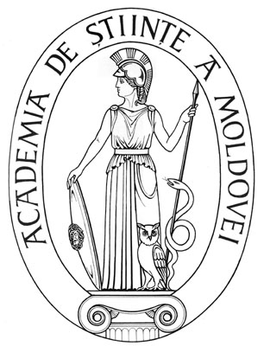
 |  | HOTĂRÎRE
 | „ 28 ” martie 2016 |  |  | Nr. 93
 |  | mun. Chişinău
Cu privire la decorarea dlui acad. Mircea BOLOGA
cu Medalia „Nicolae Milescu Spătaru” a AŞM

În temeiul art. 64 al Regulamentului Consiliului Suprem pentru Ştiinţă şi Dezvoltare Tehnologică al AŞM, Consiliul Suprem pentru Ştiinţă şi Dezvoltare Tehnologică al Academiei de Ştiinţe a Moldovei HOTĂRĂŞTE:
Se conferă Medalia „Nicolae Milescu Spătaru” a Academiei de Ştiinţe a Moldovei domnului Mircea Bologa, academician, doctor habilitat în tehnică, profesor, şef al Laboratorului „Procese Tehnice si Hidrodinamice”, pentru merite importante în activitatea ştiinţifică şi ştiinţifico-managerială îndelungată pe parcursul a 50 de ani şi în legătură cu aniversarea a 80-a din ziua naşterii.

Preşedinte,
academician Gheorghe DUCA
Secretar știinţific general,
doctor habilitat Aurelia HANGANU

